Обмен данными с Modbus-устройствами происходит через регистры. В протоколе Modbus определяется четыре типа регистров, показанных в таблице:
Таблица | Размер | Доступ
Регистры флагов (Coils) | 1 бит | чтение и запись
Дискретные входы (Discrete Inputs) | 1 бит | только чтение
Регистры хранения (Holding Registers) | 16-битное слово | чтение и запись
Регистры ввода (Input Registers) | 16-битное слово | только чтение
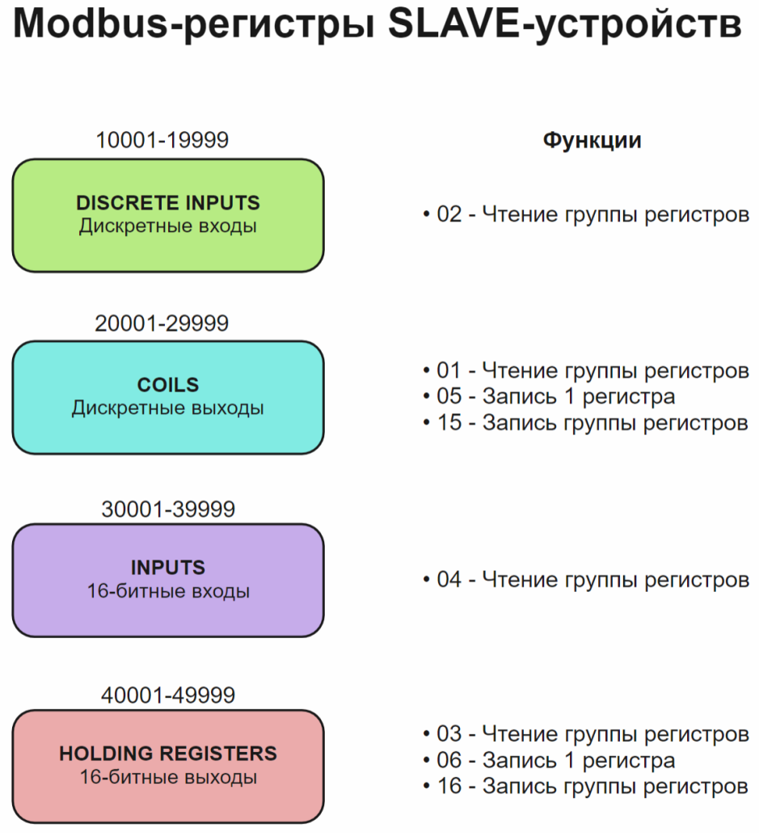
Регистры флагов (Coils) хранят однобитные значения - то есть могут находится в состоянии 0 или 1. Такие регистры могут обозначать текущее состояние выхода (включено реле). Название "coil" буквально и означает обмотку-актюатор электромеханического реле. Регистры флагов допускают как чтение, так и запись.
Дискретные входы (Discrete Inputs) также являются однобитными регистрами, описывающими состояние входа устройства (например, подано напряжение — 1). Эти регистры поддерживают только чтение.
Регистры хранения (Holding Registers) и регистры ввода (Input Registers) представлены двухбайтовым словом и могут хранить значения от 0 до 65535 (0x0000 — 0xFFFF). Регистры ввода допускают только чтение настроек (например, текущее значение температуры). Регистры хранения поддерживают как чтение, так и запись (для хранения настроек). В настоящее время во многих устройствах, в частности в устройствах Wiren Board, эти регистры не разделяются. Команды на чтение регистра хранения N и регистра ввода N обратятся к одному и тому же значению в адресном пространстве устройства.
В стандарте Modbus для каждого из четырех типов регистров используются разные таблицы с номерами 0,1,3,4. Таким образом, регистр определенного типа с определенным номером (иначе его называют физическим адресом) имеет свой адрес в соответствующей таблице.
Таблица | Номер таблицы | Начальный логический адрес | Номер регистра (физический адрес) | Диапазон логических адресов
Регистры флагов (Coils) | 0 | 000001 | 0 | 000001 — 065535
Дискретные входы (Discrete Inputs) | 1 | 100001 | 0 | 100001 — 165535
Регистры хранения (Holding Registers) | 3 | 300001 | 0 | 300001 — 365535
Регистры ввода (Input Registers) | 4 | 400001 | 0 | 400001 — 465535
Регистры в стандарте Modbus адресуются с помощью 16-битных адресов. Адресация начинается с нуля. Адрес регистра, таким образом, может принимать значения от 0 до 65535.
Адресные пространства регистров, также называемые таблицами иди блоками, могут быть различны для всех четырёх типов регистров. Это значит, что значения регистров с одинаковым адресом, но разным типом, в общем случае разные.
В таблице перевода адресов в стандартный формат показаны диапазоны для двух разных нестандартных типов указания адресов и соответствующие им типы данных и диапазоны стандартных адресов.
Тип данных | Стандартные адреса | Стандартные адреса (hex) | Нестандартные адреса (5 цифр) | Нестандартные адреса (6 цифр)
Флагов (Coils) | 0-65535 | 0x0000 - 0xFFFF | 00001 - 09999 | 000001 - 065536
Дискретных входов (Discrete) | 0-65535 | 0x0000 - 0xFFFF | 10001 - 19999 | 100001 - 165536
Регистры входов (Input Registers) | 0-65535 | 0x0000 - 0xFFFF | 30001 - 39999 | 300001 - 365536
Регистры хранения (Holding Registers) | 0-65535 | 0x0000 - 0xFFFF | 40001 - 49999 | 400001 - 465536
В следующей таблице приведены наиболее распространенные коды функций Modbus:
Код функции | HEX | Название | Действие
1 | 0x01 | Read Coils | Чтение значений нескольких регистров флагов
2 | 0x02 | Read Discrete Inputs | Чтение значений нескольких дискретных входов
3 | 0x03 | Read Holding Registers | Чтение значений нескольких регистров хранения
4 | 0x04 | Read Input Registers | Чтение значений нескольких регистров ввода
5 | 0x05 | Write Single Coil | Запись одного регистра флагов
6 | 0x06 | Write Single Register | Запись одного регистра хранения
15 | 0x0F | Write Multiple Coils | Запись нескольких регистров флагов
16 | 0x10 | Write Multiple Register | Запись нескольких регистров хранения

